
令和7年10月から
事業者の皆様へ
福島県
福島県では電子契約サービスを開始します

福島県では事業者の皆様、県、双方の利便性向上、契約事務の効率化、ペーパーレス化を図るため、令和７年１０月から電子契約サービスの利用を開始します。
福島県電子契約HP
ぜひ、電子契約サービスをご活用ください！
（クラウド上）
福島県出納総務課 電子契約
検索
◆電子契約のメリットは？

契約書
データ
◆詳細は福島県出納総務課ホームページを御確認ください。
◆電子契約とは？
福島県との契約手続が、より迅速に、より便利で簡単になります！
（GMOサイン）
電子契約サービス
（GMOサイン）

◆電子契約の対象は？
契約手続の迅速化
○インターネット上で契約の署名手続きが完了するので、書類のやり取りに要する日数が大幅に短縮。
○インターネット上で契約締結後の契約書データを受領できるので、契約書受領にかかる日数も大幅に短縮。
コストの削減
○印刷代、郵送代が不要。
○印紙税の納付が不要。
○文書保管スペースが削減。
○インターネット環境と電子メールアドレスがあれば利用可能（利用料や電子証明書発行手数料等は発生しません。）

④ 承認依頼通知

③ 承認(電子署名)


② 承認依頼通知
① アップロート
⑤承認（電子署名）
⑥ 締結完了通知
⑥ 締結完了通知
〔受注者〕

① アップロード
② 承認依頼
〔県〕

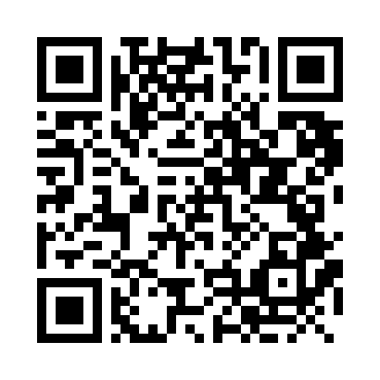
◆福島県出納総務課ホームページ https://www.pref.fukushima.lg.jp/sec/55015a/

従来の紙による契約書に記名、押印する方法に代えて、契約書データに電子署名を付与することで法的に有効な契約書とする契約方法です。

◎以下の契約を除き、県と締結する契約全般で電子契約サービスが利用可能となります。
【電子契約の対象としない契約】
●受注者が電子契約を希望しない場合(従来通り書面（紙）での契約締結となります。)
●法令等により書面での契約が定められている契約。
●その他、電子契約によることが適当でないと認められる契約（契約期間が10年を超える契約 等）
※令和7年10月1日以降に入札公告、指名（見積合わせ）通知を行う契約案件よりサービス利用が可能となります。

